Konzept - E00-Datenimport in den neuen SECONDO Datentyp "Record"

Einlesen von Daten aus Graphischen Informationssystemen in SECONDO, anhand des E00-Datenformats

1. Problemstellung
Viele Forschungsarbeiten in unserem Lehrgebiet beschäftigen sich mit der Verarbeitung und Darstellung von raum-zeitlichen Daten in Datenbanken, speziell in Secondo . Für den Austausch von Daten aus Geographischen Informationssystemen gibt es unter anderem das E00 -Datenformat. Secondo kann dieses Datenformat bisher nicht einlesen und in Secondo Datentypen umwandeln. Dies soll dank Ihrer Mithilfe zukünftig anders sein. Ihre Aufgabe ist es, die existierende ImExAlgebra, die den Datenaustausch von Secondo mit verschiedenen Dateiformaten ermöglicht, so zu erweitern, dass auch ASCII-Dateien im E00- Format in Secondo importiert werden können. Die von Ihnen eingelesenen Daten sollen in den Attributdatentyp record gespeichert werden. Der neue Attributdatentyp record soll dabei ein aus anderen Attributdatentypen von Secondo zusammengesetzter strukturierter Datentyp sein, wie Sie ihn im Zusammenhang mit Programmiersprachen im Verlauf Ihres Studiums bereits kennen gelernt haben.

2. E00-Datenformat
Um Grundrissinformationen und Sachdaten zwischen Geographischen Informationssystemen (GIS) übertragen (import/export) zu können, wurde von der Firma ESRI ( http://www.esri.com ) das E00-Format entwickelt.
Mittels dem E00-Dateiformat können sogenannte „ArcInfo coverages“ für den Datenaustausch mit anderen GI-Systemen bereitgestellt werden.
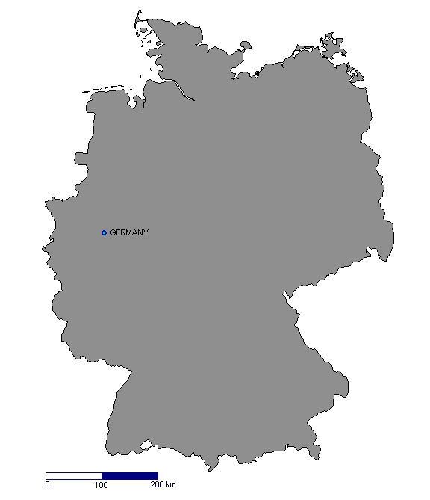Abbildung 1: Bsp. eines ARCInfo-Coverages als Grafik
Ein „Coverage“ ist ein georelationales Datenmodell, das Vektor-Daten speichert - es enthält sowohl die räumliche (Lage) als auch Attribut (beschreibende) Daten von geographischen Objekten.
Die E00-Daten können als ASCII-Dateien oder als binäre Coverage-Dateien vorliegen. Gegenstand dieser Aufgabe, ist der Import der als ASCII-Dateien vorliegenden Coverages.
Die E00-Dateien gliedern sich in mehrere Sektionen.
ARC Datei Formate:
- ARC (Segmente, Linienzüge)
- CNT (Referenzkoordinaten der Polygone)
- LAB (Signaturen und Einzelpunkte)
- LOG (Coverage Verlaufsinformatione)
- PAL (Polygondefinitionen durch Verweise auf ARCs)
- PRJ (Projektions-Parameter)
- SIN (räumlicher Index)
- TOL (Toleranzen)
- TXT (Einzeltexte)
- TX6/TX7 (Textgruppen)
- RXP/RPL (Spezifikation von Regionen)
INFO Datei Formate:
- IFO (Attribute / Sachdaten)
=> .AAT (ARC Attribute Table)
=> .ACODE (ARC Lookup Table)
=> .BND (Coverage Min/Max Coordinates)
=> .PAT (Polygon or Point Attribute Table)
=> .PCODE (Polygon Lookup Table)
=> .TIC (Tic Coordinates – Ein Tic ist ein
geographischer Kontrollpunkt eines
Coverages)

Für das Beispiel aus Abbildung 1, liegen auszugsweise folgende Inhalte vor, wenn die Grafik als E00-Datei gespeichert wird. Betrachtet wird ein Ausschnitt der Insel Föhr (Nordsee):
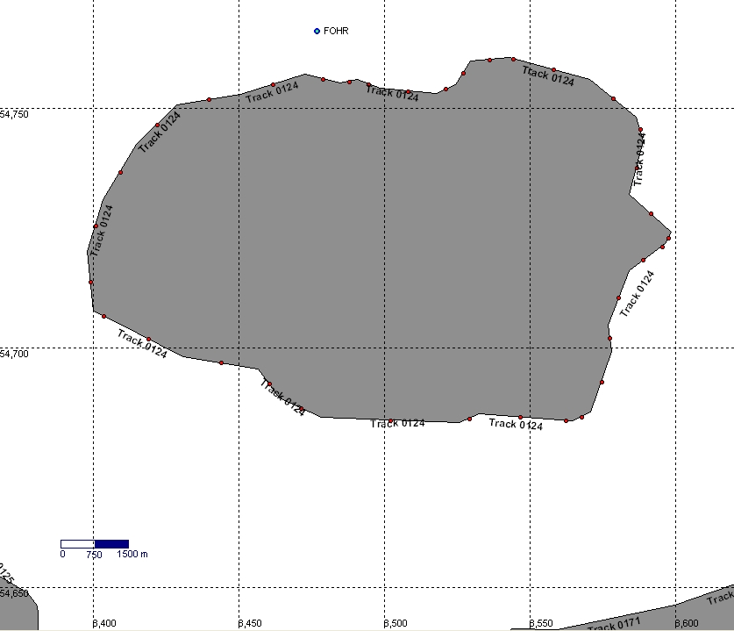
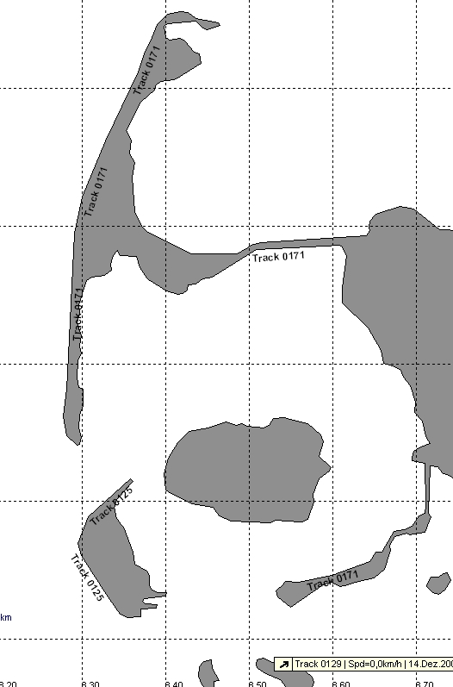

Die Insel wurde als Polygon aus 36 Punkten (x/y) erstellt – siehe auf der nächsten Seite die Tabellen-einträge in „Fett“.

EXP 0 /LIBRARY/DCW/FTP/DCW_DATA/9277/PONET.E00
ARC 2

...

9 2 12 12 3 1 36
8.5937853E+00 5.4720505E+01 8.5968370E+00 5.4721870E+01
8.5985098E+00 5.4724129E+01 8.5842752E+00 5.4732101E+01
8.5890846E+00 5.4743221E+01 8.5865335E+00 5.4748055E+01
8.5707121E+00 5.4756050E+01 8.5453300E+00 5.4760166E+01
8.5429115E+00 5.4760555E+01 8.5294771E+00 5.4759834E+01
8.5245409E+00 5.4754879E+01 8.5177679E+00 5.4753147E+01
8.4984932E+00 5.4754101E+01 8.4906874E+00 5.4756035E+01
8.4847403E+00 5.4755203E+01 8.4726000E+00 5.4757195E+01
8.4507494E+00 5.4752926E+01 8.4285898E+00 5.4750710E+01
8.4148693E+00 5.4742439E+01 8.4033928E+00 5.4730946E+01
8.3978548E+00 5.4720058E+01 8.4001389E+00 5.4707695E+01
8.4068604E+00 5.4705612E+01 8.4308720E+00 5.4698158E+01
8.4567490E+00 5.4695526E+01 8.4639883E+00 5.4689491E+01
8.4783869E+00 5.4685410E+01 8.5255661E+00 5.4684299E+01
8.5327301E+00 5.4686253E+01 8.5603333E+00 5.4684872E+01
8.5645428E+00 5.4684658E+01 8.5709209E+00 5.4686623E+01
8.5781517E+00 5.4699306E+01 8.5768108E+00 5.4704807E+01
8.5839872E+00 5.4716122E+01 8.5937853E+00 5.4720505E+01

...

-1 0 0 0 0 0 0
CNT 2
0 1.0392431E+01 5.1109291E+01

...
1 8.6521082E+00 5.4526810E+01
9
...

-1 0 0 0 0 0 0
LAB 2
...

PAL 2
171 5.8656268E+00 4.7275787E+01 1.5000000E+01 5.5055649E+01
0 0 0 1 119 49
...
9 12 3 0 0 0
...
1 8.3978548E+00 5.4684299E+01 8.5985098E+00 5.4760555E+01
-9 12 1
...
-1 0 0 0 0 0 0
TOL 2
...
-1 0 0 0 0 0 0
TX7 2
...
0 4 3 0 1 0 4 0
1 0 0 0 0 0 0
0 0 0 0 0 0 0
0 0 0 0 0 0
0 0 0 0 0 0 0
0 0 0 0 0 0 0
0 0 0 0 0 0
1.2700000E+00
1.9363377E-02 0.0000000E+00 0.0000000E+00
8.4772224E+00 5.4765877E+01
8.4772224E+00 5.4765877E+01
8.5654774E+00 5.4763817E+01
FOHR
...
-1 0 0 0 0 0 0
JABBERWOCKY
SIN 2
EOX
LOG 2
...

EOL
...

EOP
IFO 2
PONET.AAT XX 9 9 32 122
...

PONET.BND XX 4 4 16 1
...

PONET.PAT XX 8 8 62 50
...

PONET.TIC XX 3 3 12 4
...
EOI
EOS

3. Konzept
Es wird ein neuer Operator „e00import“ in der ImExAlgebra erstellt, der es ermöglicht eine E00-ASCII-Datei in den SECONDO-Datentyp „record“ zu importieren. Die einzulesenden Daten können verschiedene Secondo-Datentypen umfassen.
Dies sind im einzelnen:
- real / int für Metadaten, ...
- string / Ftext für Labels, Metadaten/ …
- line für Linienzüge: Straßen, Grenzen, Flüße, …
- point für spezielle Punkte: Bergspitzen, …
- region für Polygone: Gebiete, Flächen, …

Bsp.:
let recE00 = e00import("/home/fapra/secondo/Data/e00/ponet.e00")

Im Folgenden sind die bereits implementierten und geplanten Klassen und Methoden aufgeführt.

/*
=====================================
=== Value Mapping for ~e00import~ ===
=====================================

*/

template<class T>
int e00importVM(Word* args, Word& result, int message, Word& local, Supplier s)
{

// =================================
// == class for ARC elements =======
// =================================
class contARC {
private:
int coverageNum;
int coverageID;
int fromNode;
int toNode;
int leftPolygon;
int rightPolygon;
Line *lineOfARC;

// Methoden zur Elementzugriff und zur Typumwandlung

}

// ==================================
// == class for ARC elements =======
// ==================================
class contARC {
private:
// elements

// methodes for element access, to typ transformation and for combination of dataelements

}
.
.
.
// =====================================================
// == class to import the ASCII-filecontent ============
// =====================================================
class importData
{
private:
// Datenelemente
string Data; // for the whole content of the ASCII-file
string datParts[20]; // for the sparated parts of the E00-file (ARC, LAB, ...)
public:
// Konstruktoren / destructor
importData(){};
~importData(){};

// methode for element access

void transARC () { … }
// CNT-block transform
void transCNT () { … }
// LAB-block transform
void transLAB () { … }
.
.
.
};

// ======================================
// == start of Value-Mapping ============
// ======================================

// create filehandle and oopen file

// create datanobject and readin the file

// split E00-elements and combine if necessary (line to region, etc.)

// transforme to Secondo-Datatypes

// save elements in Record

// close filehandle

// return a Record-element

}

4. Testfälle
Von verschiedenen Quellen werden E00-Daten zum Import nach SECONDO bezogen und getestet. Darauf wird geachtet, dass verschiedene Ausführungen zu den Tests herangezogen werden (verschiedene E00-Datenblöcke bedatet). Der Test umfasst das Einlesen der Coverage-Daten nach Secondo und das Anzeigen der eingelesenen Daten in der JavaGUI (Hoese-Viewer).
Quellen:
- http://www.maproom.psu.edu/dcw/
- …

